## Задание 1

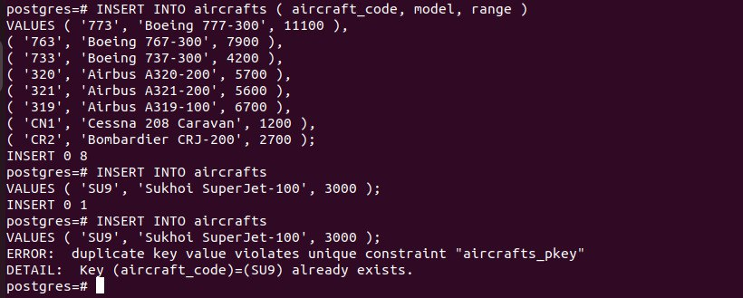

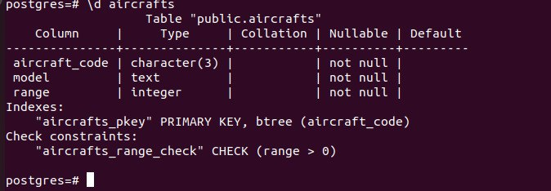

при вводе данных получили ошибку так как aircrafts_pkey должно быть уникальным (primary key)

## Задание 2

сортировка по убыванию

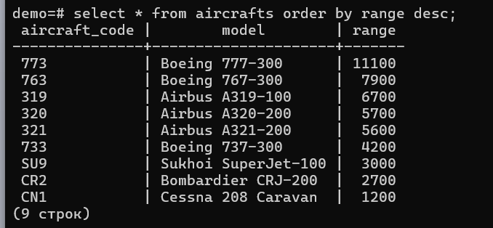

## Задание 3

увеличиваем range в два раза там, где модель = sukhoi superjet-100



выводим, что получилось. дистанция вместо 3000 стала 6000.

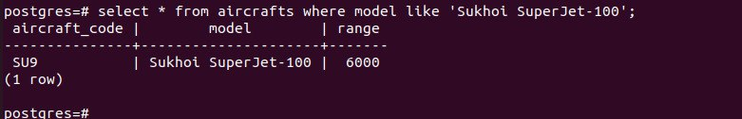

## Задание 4

Попытаемся удалить строку с model= model. Такой не существует, видим запись delete 0.

